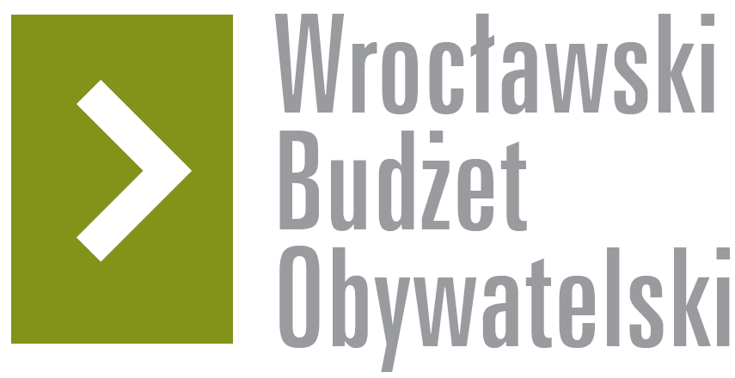

Formularz poprawkowy projektów

Wrocławskiego Budżetu Obywatelskiego 2018

1. Informacje o projekcie
- Numer projektu: 220

- Nazwa projektu: (wypełnić tylko w wypadku zmiany/doprecyzowania nazwy projektu)

- Lokalizacja projektu: (wypełnić tylko w wypadku zmiany lokalizacji projektu)
- adres:

- numer geodezyjny działki (na podstawie www.geoportal.wroclaw.pl):

2. Ustosunkowanie się do wyników weryfikacji lub opis zmian
(Lider może potwierdzić to, co otrzymał w wynikach weryfikacji lub zaproponować zmiany. Do dnia 24 sierpnia 2018 r. zostaną one zweryfikowane przez jednostki merytoryczne Urzędu Miejskiego. O wyniku weryfikacji lider zostanie powiadomiony w formie informacji o konsultacjach/głosowaniu nad projektami do WBO2018 opublikowanej w Biuletynie Informacji Publicznej.)

Proszę o zmianę progu budżetowego projektu #220 na rejonowy do 250.000 zł. Projekt zostaje podzielony na etapy. W ramach WBO 2018 przewidziany jest etap I. W etapie I planowane jest m.in. wykonanie dokumentacji projektowej, oczyszczenie terenu, nasadzenia roślin, montaż małej architektury, montaż tyrolskiej zjeżdżalni linowej, montaż stojaków na rowery. Ostateczny zakres projektu realizowanego w ramach WBO 2018 zostanie ustalony na etapie opracowywania dokumentacji projektowej, do wysokości dostępnego budżetu.

3. Uwagi

 facebook.com/Park.Leonarda.da.Vinci/

 park.leonarda.da.vinci@interia.pl

